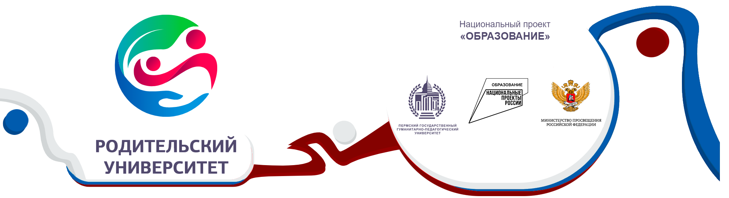
Центр психолого-педагогического консультирования
«Родительский университет» ПГГПУ
МАОУ СОШ №122

Лекторий для родителей «Новое просвещение»

20 апреля 2024 г.

с 12:00 до 14:00 местного времени
по адресу: г. Пермь ул. Сивкова 3-б

лучшие специалисты ПГГПУ, практикующие психологи и педагоги проведут консультации
Вы сможете получить ответы на волнующие вопросы и записаться на индивидуальную консультацию.

участие бесплатное
https://forms.gle/roZC28PquhVdGNr26
11.45-12.00 | Регистрация участников
12.00-12.15 | Помощь семье в год Семьи  (о системе деятельности Родительского университета)  Береснева Елена Николаевна,  психолог, зам.декана факультета психологии ПГГПУ, эксперт Родительского университета  На встрече узнаем о том, какую миссию реализует Родительский университет и каким образом получить бесплатную консультацию у ведущих практикующих психологов Перми  Актовый зал, 2 этаж  Ссылка на регистрацию:  https://forms.gle/roZC28PquhVdGNr26
12.20. -13.30 | «Конфликт в семье: как решить и почему никто не виноват»  Щербакова Надежда Геннадьевна,  педагог-психолог, победитель Всероссийского конкурса "Воспитать человека - 2023"  Кабинет (уточняется)  Ссылка на регистрацию:  https://forms.gle/mj4qGdRHoJovPxJr8 | «Мотивация к обучению - как?!»  Береснева Елена Николаевна, заместитель декана факультета психологии, эксперт Родительского университета  Кабинет (уточняется)  Ссылка на регистрацию:  https://forms.gle/9EM997K3Db1KLWWf8 | «Родительская позиция: между строгостью и добротой»  Клещева Елена Юрьевна, педагог-психолог, медиапедагог, эксперт Родительского университета  Кабинет (уточняется)  Ссылка на регистрацию:  https://forms.gle/FAizbt51iRkx1NrT7

УВАЖАЕМЫЕ РОДИТЕЛИ!
Предлагаем вам получить экспресс консультацию!
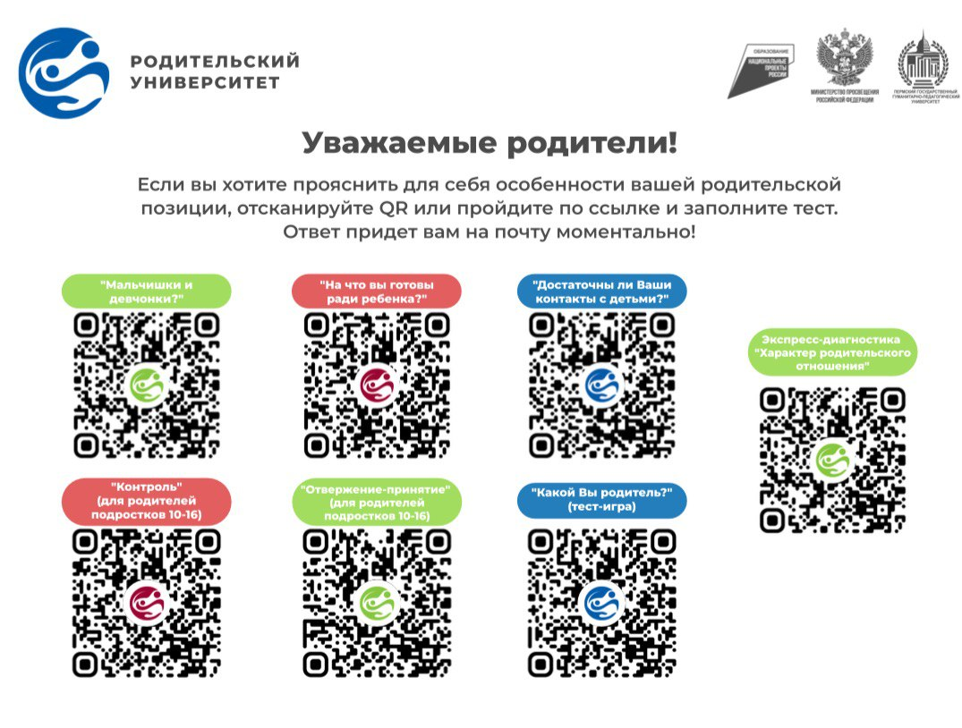
Отсканируйте QR-коды, выберите интересующие Вас темы, ждите ответ на электронную почту.
